TRƯỜNG THPT HÙNG VƯƠNG  NĂM HỌC 2014 - 2015  -----o0o----- | KIỂM TRA HỌC KÌ 1  Môn: Vật lí - Khối: 11  Thời gian làm bài: 45 phút
ĐỀ 1
Câu 1: (2 điểm)
- Nêu kết luận về bản chất của dòng điện trong chất điện phân và chất bán dẫn.
- Giải thích nguyên nhân gây ra điện trở của kim loại .
Câu 2: (2 điểm)
a) Phát biểu định luật Faraday I về hiện tượng điện phân.
( ghi công thức )
b) Tia lửa điện là gì ?
e,rr
R
Câu 3: (2 điểm)
Điện phân dung dịch AgNO₃ với điện cực bằng Ag. Sau 16 phút 5giây khối lượng Ag tụ ở ca tốt là 2,16g . ( Ag có A=108 và n=1) ,điện trở bình điện phân là R=2Ω , nguồn điện có suất điện động là e và điện trở trong là
r =1 Ω .
Tìm cường độ dòng điện I qua bình điện phân và suất điện động e của nguồn,
Câu 4: (3 điểm)
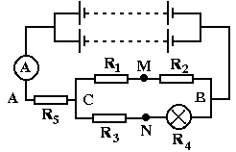
Bộ nguồn gồm có 16 pin giống nhau ,mắc thành 2 dãy song song , mỗi dãy có 8 pin mắc nối tiếp.Mỗi pin có suất điện động e_{o} = 1,5 V và điện trở trong r_{o} = 0,5 Ω R₁ = 4 Ω , R₂ = 5 Ω , R₃ = 6 Ω , R₅ = 2 Ω .R₄ là đèn lọai ( 6 V -3 W ) . Ampe-kế có điện trở không đáng kể
a) Tìm số chỉ của ampe-kế (1đ)
b) Tìm độ sáng đèn (0,5đ)
c) Mắc vôn kế có điện trở rất lớn vào giữa 2 điểm M và N.Vôn kế chỉ bao nhiệu? Cực dương vôn kế phải nối vào điểm nào? (0,5đ)
d) Tìm giá trị R₅ mới để vôn kế chỉ 0,5 V (1đ)
Câu 5: ( 1 đ ) Có 16 pin giống nhau, mỗi pin có e = 2V, r = 0,1Ω ,các nguồn mắc hỗn hợp đối xứng ( thành m hàng song song , mỗi hàng n pin nối tiếp ) và nối với một điện trở R = 0,4Ω tạo thành mạch kín. Phải mắc chúng thế nào ( tìm m,n) để công suất tiêu thụ trên R lớn nhất?

---- HẾT ----

ĐÁP ÁN ĐỀ 1 :
Câu 1 | Dòn - Dòng điện trong chất điện phân là dòng ion dương và ion âm chuyển động có hướng theo hai chiều ngược nhau.  - Dòng điện trong chất bán dẫn là dòng các electron dẫn chuyển động ngược chiều điện trường và dòng các lỗ trống chuyển động cùng chiều điện trường.  - Ng-Nguyên nhân gây ra điện trở trong kim loại là sự mất trật tự của mạng tinh thể cản trở chuyển động của  eléctron tự do. Các loại mất trật tự thường gặp là chuyển động nhiệt của các ion dương trong mạng tinh thể kim loại, sự méo mạng tinh thể do biến dạng cơ học và các nguyên tử lạ lẫn trong kim loại. | 1đ  1đ
Câu 2 | - Định luật Faraday thứ nhất : Khối lượng vật chất được giải phóng ở điện cực của bình phân tỉ lệ thuận với điện lượng chạy qua bình đó.  . m = kq  Hệ số tỉ lệ k được gọi đương lượng điện hóa của chất được giải phóng ở điện cực.  - Ti - Tia lửa điện là quá trình dẫn điện tự lực của chất khí đặt giữa hai điện cực khi điện trường đủ mạnh để biến các phân tử khí trung hòa thành các ion dương electron tự do. | 1đ  1đ
Câu 3 | 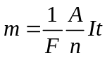  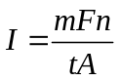  I = 2A  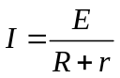  E = ( R+ r) I = ( 2 + 1 )2 =6A | 1đ  1đ
Câu 4 | a/ * U_{ñm} = 6 V vaø P_{ñm} = 3 W ⇒ R₄ = 12 Ω vaø I_{ñm} = 0,5 A .  * R₁₂ = R₁ + R₂ = 9 Ω .  * R₃₄ = R₃ + R₄ = 18 Ω .  * ( 1 / R_{CB} ) = ( 1 / R₁₂ ) + ( 1 / R₃₄ ) ⇒ R_{CB} = 6 Ω .  * R_{AB} = R₅ + R_{CB} = 8 Ω .  * E_{b} = 8 E_{o} = 12 V .  * r_{b} = 8 r_{o} / 2 = 2 Ω .  Soá chæ cuûa (A) laø : I = E_{b} / (r_{b} + R_{AB} ) = 1,2 A .  b/ Độ sáng của đèn:  U_{CB} = R_{CB} .I = 6 . 1,2 = 7.2 V  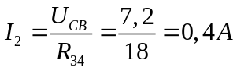  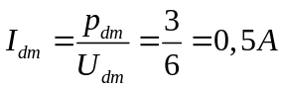  I₂ < I_{dm} Vậy đèn mờ hơn bình thường.  c/ U_{CB} = I . R_{CB} = 7,2 V .  * I₁₂ = U_{CB} / R₁₂ = 0,8 A .  * I₃₄ = U_{CB} / R₃₄ = 0,4 A .  * U_{MN} = − I₁₂ . R₁ + I₃₄ . R₃  U_{MN} = - 0,8  U_{NM} = 0,8 V VẬY vôn kế chỉ 0,8 V và cực dương nối vào điểm N  d/ U_{MN} = R₂ I₁ - R₄ I₂ = - 0,8  U_{MN} = - R₁ I₁ + R₃ I₂ = - 0,8  Suy ra : 5 I₁ - 12I₂ = - 0,8  - 4I₁ + 6 I₂ = - 0,8  Vậy I₁ = 0,8 A  I₂ = O,4 A  I = I₁ + I₁ = 1,2 A  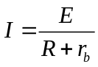  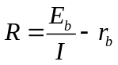= 12/1,2 – 2 = 8 Ω | 0,5 đ  0,5đ  0,5đ  0,5đ  0,5đ  0,5đ
Câu 5 | 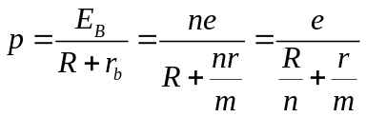  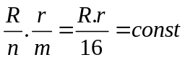  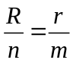  .n = 4 và m =4 | 0,5đ  0,5đ

